Název školy | Základní škola Pomezí, okres Svitavy
Autor | Jiří Svoboda
Název materiálu | VY_52_INOVACE_0804_O.v.i.proudu
Téma | Ověření vzniku indukovaného proudu
Číslo projektu | CZ.1.07/1.4.00/21.3496
Ročník | 9.
Anotace | Formát : Dokument MS Word  Výukový materiál slouží k provedení laboratorní práce na téma " Ověření vzniku indukovaného proudu ".  Pracovní list umožňuje samostatnou tvořivou, ale i skupinovou práci žáků. Názorným zpracováním motivuje žáky ke splnění laboratorní práce a tím i k procvičení probraného učiva fyziky 9. ročníku.  Poznatky z ověřování : obrazový materiál žákům velmi pomáhá ke správnému provedení práce  Způsob použití : datový projektor a osobní počítač nebo v tištěné podobě - pracovní listy  Zařazení : Základní vzdělávání druhý stupeň » Člověk a příroda - fyzika  Šablona EU peníze školám ZŠ » Šablona V/2
Datum vytvoření | 21. 4. 2012
Datum ověření | 15. 6. 2012


LABORATORNÍ PRÁCE
NÁZEV : Ověření vzniku indukovaného proudu.
JMÉNO : DATUM :
………………………………………………………………………………………………………………………………………………………………………..
POMŮCKY : zdroj elektrického stejnosměrného proudu, vodiče, spínač,
žárovka, žákovský ampérmetr, transformátor s dvojím počtem
závitů v sekundární cívce, tyčový magnet

PŘÍPRAVA : zopakuj si znalost o transformátoru a o vzniku indukovaného
proudu

ŘEŠENÍ :
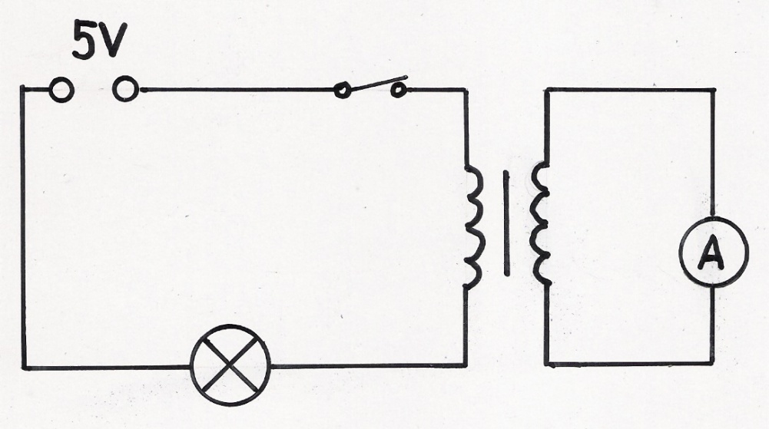
- Sestav elektrický obvod podle přiloženého obrázku. Viz obr. 1

- Sepni spínač v primárním obvodu a pozoruj pomocí ampérmetru, zda vznikl indukovaný proud v sekundární cívce. Výsledek pozorování zapiš do závěru.
- Ponech spínač zapnutý a pozoruj pomocí ampérmetru co se děje v sekundární cívce.
- Nyní spínač vypni a zaznamenej co se děje s proudem v cívce sekundární.
- Několikrát spínačem sepni a rozepni proud v primární cívce. Pozoruj změny proudu v sekundární cívce. Poznatky zapiš do závěru.
- Změň počet závitů v sekundární cívce. Sepni a rozepni spínač a pozoruj výchylky ampérmetru v sekundární cívce měřící indukovaný proud.
- Nyní zvyš hodnotu proudu v primární cívce a pozoruj výchylky ampérmetru v sekundární cívce měřící indukovaný proud.
- Zformuluj do závěru výsledky pozorování o indukovaném proudu.
- Sestavte nové zapojení : k cívce připojte galvanometr nebo ampérmetr.
10. Tyčový magnet zasouvejte do cívky a vysouvejte z cívky. Měňte rychlost pohybu magnetu. Nechte magnet bez pohybu v cívce. Viz obr. 2.
11. Své poznatky o indukovaném proudu shrňte do závěru.

ZÁVĚR :

Obr. 1
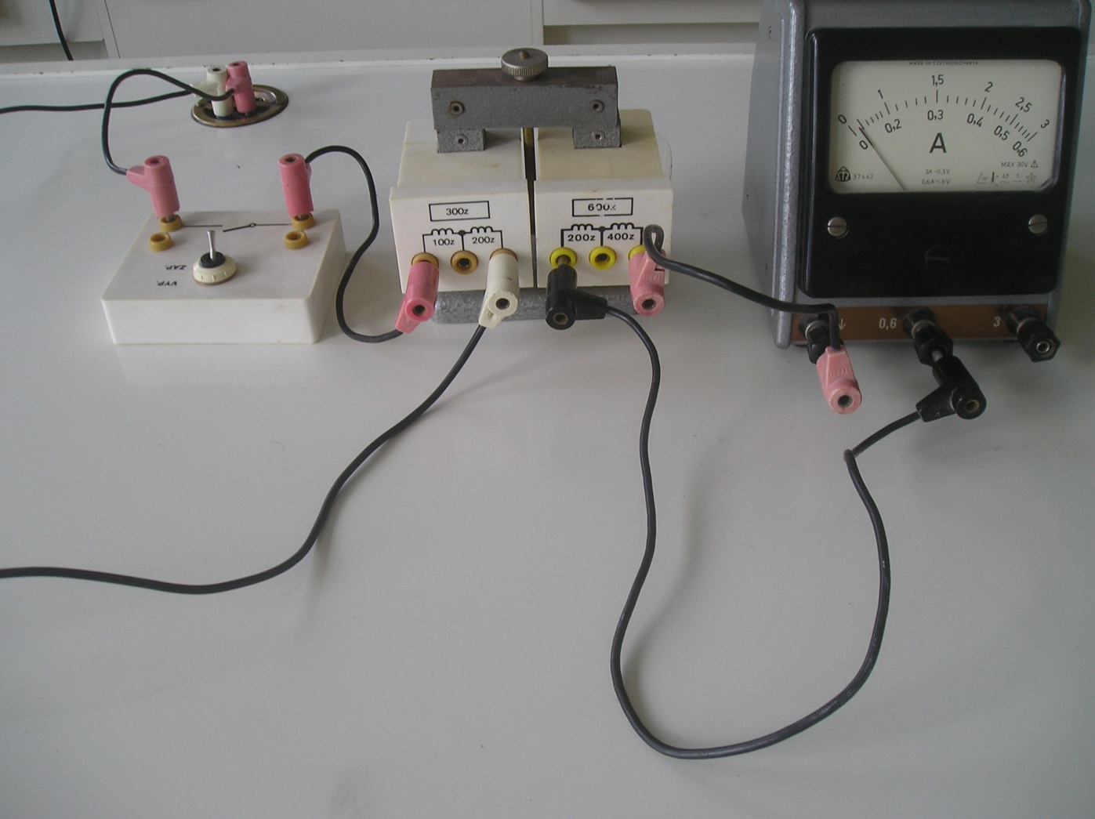

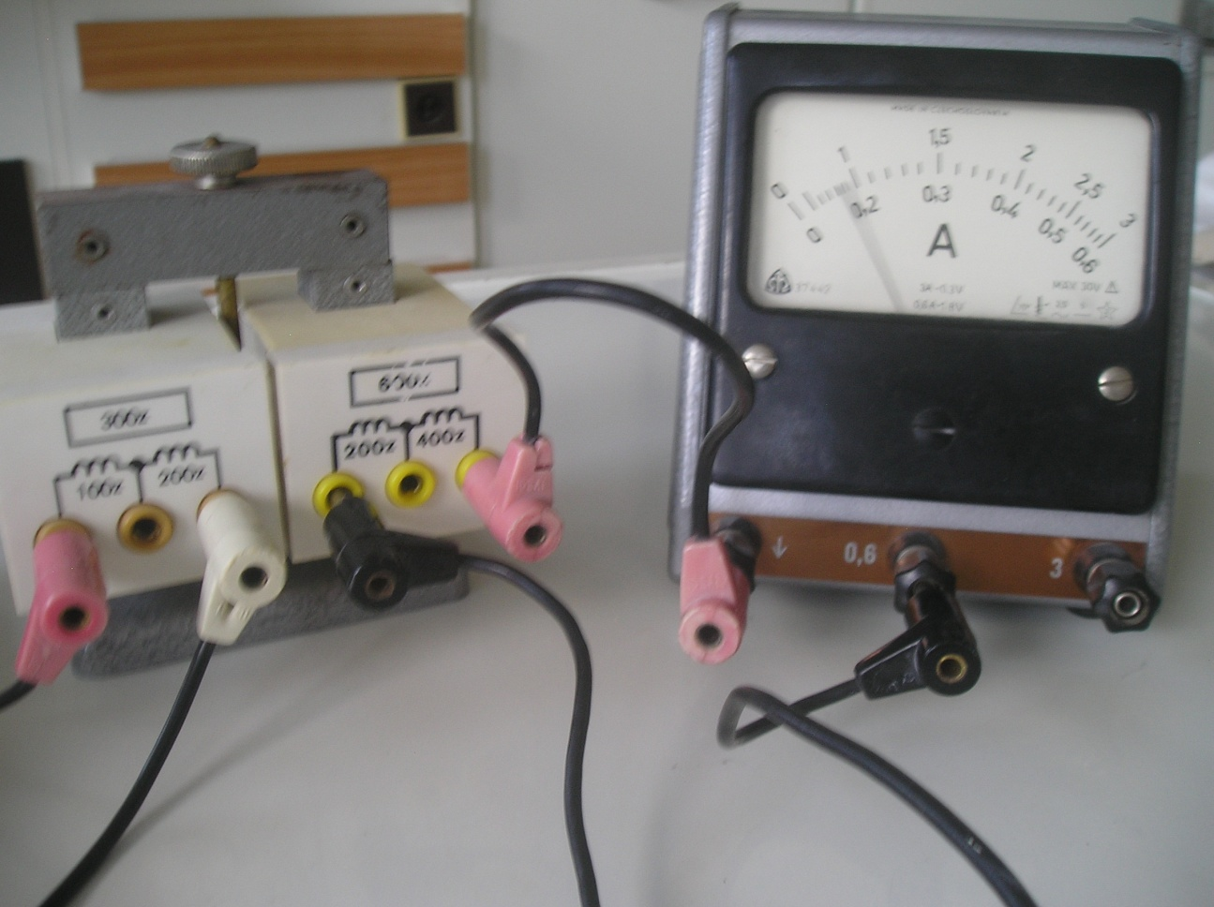
Obr. 1 ( det. )

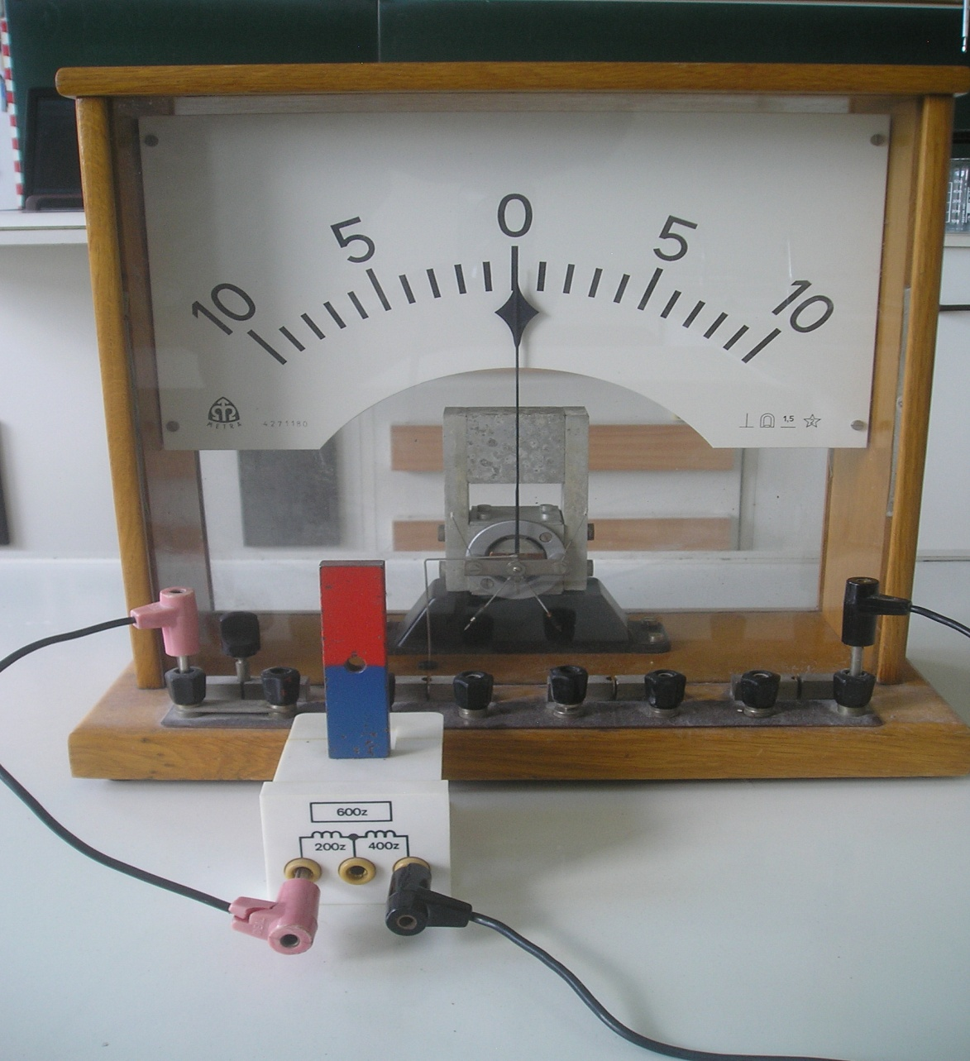
Obr. 2

CITACE :
Použité obrazové materiály a fotografie jsou vlastním dílem autora.

